
УТВЕРЖДЕНЫ
Приказом ЗАО «ИННЦ»
от «22»июня 2023 г. №00273-23
Введены в действие с «22» июня2023 г.

МЕТОДИЧЕСКИЕ УКАЗАНИЯ ЗАО «ИННЦ»
АНАЛИЗ ЭФФЕКТИВНОСТИ ГЕОЛОГО-ТЕХНИЧЕСКИХ МЕРОПРИЯТИЙ НА ФОНДЕ НАГНЕТАТЕЛЬНЫХ СКВАЖИН В РАМКАХ МОНИТОРИНГА И УПРАВЛЕНИЯ ЗАВОДНЕНИЕМ
№ П1-01.03 М-0147 ЮЛ-030
ВЕРСИЯ 2

г. ИЖЕВСК
2023

СОДЕРЖАНИЕ

1. ВВОДНЫЕ ПОЛОЖЕНИЯ 3
НАЗНАЧЕНИЕ 3
ОБЛАСТЬ ДЕЙСТВИЯ 3
ПЕРИОД ДЕЙСТВИЯ И ПОРЯДОК ОБЕСПЕЧЕНИЯ ИСПОЛНЕНИЯ ТРЕБОВАНИЙ 3
2. ГЛОССАРИЙ 4
2.1. ТЕРМИНЫ КОРПОРАТИВНОГО ГЛОССАРИЯ 4
2.2. ТЕРМИНЫ ДЛЯ ЦЕЛЕЙ НАСТОЯЩЕГО ДОКУМЕНТА 4
2.1. СОКРАЩЕНИЯ 5
3. УЧАСТНИКИ БИЗНЕС-ПРОЦЕССА 6
4. МЕТОДИКА ОЦЕНКИ ФАКТИЧЕСКОЙ ЭФФЕКТИВНОСТИ ГТМ НА ФОНДЕ ППД 7
4.1. ОБЩИЕ ПОЛОЖЕНИЯ 7
4.2. ОСНОВНЫЕ ЭТАПЫ РАСЧЕТА 7
4.3. МАТРИЦА КРИТЕРИЕВ ЭФФЕКТИВНОСТИ ГТМ НА ФОНДЕ ППД 8
4.4. ОЦЕНКА КРИТЕРИЕВ ЭФФЕКТИВНОСТИ ГТМ 10
5. МЕТОДИКА ОЦЕНКИ ПРОГНОЗНОЙ ЭФФЕКТИВНОСТИ ГТМ ППД 13
5.1. ОБЩИЕ ПОЛОЖЕНИЯ 13
5.2. ОСНОВНЫЕ ЭТАПЫ РАСЧЕТА 13
6. МЕТОДИКА РАСЧЕТА ПРОГНОЗНОЙ ДОПОЛНИТЕЛЬНОЙ ДОБЫЧИ НЕФТИ ОТ ГТМ ППД 14
6.1. ОБЩИЕ ПОЛОЖЕНИЯ 14
6.2. ОСНОВНЫЕ ЭТАПЫ РАСЧЕТА 14
6.3. ПРИМЕР РАСЧЕТА ДОПОЛНИТЕЛЬНОЙ ДОБЫЧИ НЕФТИ 15
7. ССЫЛКИ 16
8. ПРИЛОЖЕНИЯ 17

- ВВОДНЫЕ ПОЛОЖЕНИЯ

НАЗНАЧЕНИЕ
Настоящие Методические указания ЗАО «ИННЦ» «Анализ эффективности геолого-технических мероприятий на фонде нагнетательных скважин в рамках мониторинга и управления заводнением» (далее по тексту – Методические указания) устанавливают способы оценки фактической и прогнозной эффективности геолого-технических мероприятий на фонде поддержания пластового давления, а также методику расчета прогнозной дополнительной добычи нефти от геолого-технических мероприятий на фонде поддержания пластового давления.
Настоящие Методические указания разработаны в соответствии с требованиями Методических указаний Компании № П1-01.03 М-0015 «Планирование и мониторинг мероприятий по оптимизации заводнения месторождений на суше».
Согласно Методическим указаниям Компании № П1-01.03 М-0015 «Планирование и мониторинг мероприятий по оптимизации заводнения месторождений на суше» полный цикл поиска и выбора элементов разработки и скважин для проведения геолого-технических мероприятий состоит из четырех последовательных этапов:
- ранжирование элементов заводнения по степени и значимости (по потенциалам);
- анализ проблемных зон;
- моделирование эффективности воздействия;
- мониторинг выполнения геолого-технических мероприятий и анализ их эффективности.

ОБЛАСТЬ ДЕЙСТВИЯ
Настоящие Методические указания обязательны для исполнения работниками отдела контроля энергетического состояния пластов ЗАО «ИННЦ».

ПЕРИОД ДЕЙСТВИЯ И ПОРЯДОК ОБЕСПЕЧЕНИЯ ИСПОЛНЕНИЯ ТРЕБОВАНИЙ
Настоящие Методические указания являются локальным нормативным документом постоянного действия.

- ГЛОССАРИЙ
  - ТЕРМИНЫ КОРПОРАТИВНОГО ГЛОССАРИЯ
В настоящей Инструкции используются термины Корпоративного глоссария: Геолого-техническое мероприятие, Дебит нефтяной скважины, Нагнетательная скважина.
  - ТЕРМИНЫ ДЛЯ ЦЕЛЕЙ НАСТОЯЩЕГО ДОКУМЕНТА
БАЗОВЫЙ ПЕРИОД ОЦЕНКИ | – | интервал времени работы реагирующей добывающей скважины до даты геолого-технических мероприятий на соответствующей влияющей нагнетательной скважине, который используется для выявления тренда в показателях работы добывающей скважины (дебит нефти, дебит жидкости и т.п.) для его последующей экстраполяции на будущие моменты времени.
ГРУППА ВЛИЯЮЩИХ НАГНЕТАТЕЛЬНЫХ СКВАЖИН | – | список нагнетательных скважин, в окружении которых есть одна и та же реагирующая добывающая скважина. Объединение в группу нагнетательных скважин происходит для учета их взаимовлияния и при условии, что промежуток времени между датами проведения геолого-технических мероприятий на данных скважинах меньше определенного значения.
ОЦЕНКА ЭФФЕКТИВНОСТИ БЕЗ геолого-технических мероприятий на нефтяном фонде | – | способ оценки эффективности геолого-технических мероприятий на фонде поддержания пластового давления, при котором, если за прогнозный период на реагирующей добывающей скважине проводились геолого-технические мероприятия, то расчет эффекта по ней осуществляется до даты геолого-технических мероприятий. Если же дата геолого-технических мероприятий попадает в базовый период, то добывающая скважина полностью исключается из расчета.
ОЦЕНКА ЭФФЕКТИВНОСТИ С геолого-технических мероприятий на нефтяном фонде | – | способ оценки эффективности геолого-технических мероприятий на фонде поддержания пластового давления, при котором, если за прогнозный период на реагирующей добывающей скважине проводились геолого-технические мероприятия или текущий ремонт скважины, то расчет эффекта по ней продолжается до окончания прогнозного периода. При таком способе некоторые геолого-технических мероприятия на нефтяном фонде могут исключаться, т.е. их обработка будет осуществляться по тому же алгоритму, что и в оценке без геолого-технических мероприятий на нефтяном фонде.
ПРОГНОЗНЫЙ ПЕРИОД ОЦЕНКИ | – | интервал времени работы реагирующей добывающей скважины после даты геолого-технических мероприятий на соответствующей влияющей нагнетательной скважине, который используется для расчета эффекта, т.е. сравнения фактических значений показателя работы добывающей скважины с трендом, построенным за базовый период.
РЕАГИРУЮЩАЯ ДОБЫВАЮЩАЯ СКВАЖИНА | – | добывающая скважина, которая гидродинамически связана с соответствующей нагнетательной скважиной. Оценка эффективности проведенного геолого-технического мероприятия на нагнетательной скважине осуществляется на основе анализа показателей работы всех связанных с ней реагирующих добывающих скважин (окружение нагнетательной скважины).
  - СОКРАЩЕНИЯ
ВНС | – | ввод новой скважины.
ВПП | – | выравнивание профиля приемистости.
ГНО | – | глубинно-насосное оборудование.
ГТМ | – | геолого-техническое мероприятие.
ЗБС | – | зарезка бокового ствола.
МУН | – | методы увеличения нефтеотдачи.
НФ | – | нефтяной фонд.
ОПЗ | – | обработка призабойной зоны.
ОРЗ | – | одновременно-раздельная закачка.
ОРЭ | – | одновременно-раздельная эксплуатация.
ПДГ | – | перевод на другой горизонт.
ПК | – | программный комплекс.
ППД | – | поддержание пластового давления.
РИР | – | ремонтно-изоляционные работы.
РИТС | – | региональная инженерно-техническая служба.
ТРС | – | текущий ремонт скважины.
- УЧАСТНИКИ БИЗНЕС-ПРОЦЕССА
В выполнении операций, указанных в настоящих Методических указаниях, участвуют:
- работники отдела контроля энергетического состояния пластов ЗАО «ИННЦ».

- МЕТОДИКА ОЦЕНКИ ФАКТИЧЕСКОЙ ЭФФЕКТИВНОСТИ ГТМ НА ФОНДЕ ППД
  - ОБЩИЕ ПОЛОЖЕНИЯ
Оценка эффективности производится для нагнетательных скважин для всей номенклатуры ГТМ ППД, кроме мероприятий, направленных на увеличение сброса подтоварной воды, за скользящий год, сдвинутый на один квартал назад по причине инерционности эффекта. Эффект ГТМ на фонде ППД оценивается так же по матрице критериев эффективности ГТМ в зависимости от вида эффекта, на достижение которого направлен ГТМ ППД. Дополнительно оценивается эффект для скважин с циклической закачкой.
Для расчета дополнительной добычи нефти и жидкости используется информация о динамике суточной добычи нефти и закачки воды, которая выгружается средствами ПК
РН-Добыча.
  - ОСНОВНЫЕ ЭТАПЫ РАСЧЕТА
Для каждой анализируемой нагнетательной скважины формируется список реагирующих добывающих скважин с помощью ПК «РН-КИН».
Анализ эффективности ГТМ на ППД осуществляется по тренду суточного дебита нефти на реагирующих скважинах, который строится до даты ГТМ на ППД (базовый период). Тип тренда – логарифмический.
Если за базовый период наблюдается восходящий тренд, он заменятся на среднее значение дебита нефти за этот период.
Для каждой реагирующей скважины строится список влияющих нагнетательных скважин, на которых проводились ГТМ за анализируемый период. Если промежуток времени между проведенными ГТМ на влияющих скважинах не превышает 90 сут, то они объединяются в группу.
Тренд дебита нефти для реагирующей скважины строится относительно самой ранней даты ГТМ по группе влияющих скважин. Рассчитанный эффект (дополнительная добыча нефти или потери нефти) по реагирующей скважине распределяется по влияющим нагнетательным скважинам пропорционально их количеству в группе.
Для оценки, которая условно названа без ГТМ на НФ:
- базовый период – 30 календарных дней;
- если за прогнозный период на реагирующей добывающей скважине проводился ГТМ, то расчет эффекта по ней осуществляется до даты ГТМ; если дата ГТМ попадает в базовый период, то добывающая скважина полностью исключается из расчета;
- если за прогнозный период на реагирующей добывающей скважине был простой не по причине ГТМ, то сравниваются дебиты нефти до и после остановки; если прирост дебита нефти после остановки превышает 1.5 т/сут или потери дебита нефти после остановки превышают 1 т/сут, то расчет по скважине прекращается (исключается эффект от ТРС, который существенно повлиял на режим скважины).
Для оценки, которая условно названа с ГТМ на НФ:
- базовый период – 100 календарных дней;
- если за прогнозный период на реагирующей добывающей скважине проводился ГТМ, то расчет эффекта по ней продолжается до окончания прогнозного периода за исключением ПДГ, ОРЭ, ВНС и ЗБС, обработка которых осуществляется по тому же алгоритму, что и в оценке без ГТМ на НФ;
- анализ дебита нефти на предмет ТРС не производится.
Расчет эффекта по реагирующей добывающей скважине осуществляется по следующему алгоритму:
- задается интервал ожидания эффекта 180 календарных дней;
- если за интервал ожидания был зафиксирован эффект, то суммарная дополнительная добыча нефти формируется как накопленная разница между дебитом нефти и трендом от начала эффекта либо до его окончания, либо до заданной максимальной даты анализа;
- начало эффекта – это дата, после которой положительная разница между дебитом нефти и трендом длится не менее 14 календарных дней подряд; окончание эффекта – это дата, после которой отрицательная разница между дебитом нефти и трендом длится не менее 20 календарных дней подряд;
- если за интервал ожидания эффект отсутствовал, то суммарная дополнительная добыча нефти формируется как накопленная разница между дебитом нефти и трендом от даты ГТМ на нагнетательной скважины до окончания интервала ожидания.
Временной интервал расчета эффекта ограничивается максимальной длительностью анализа 365 сут, для циклической закачки – длительностью нестационарного заводнения.
Результирующий удельный эффект и дополнительная добыча нефти от ГТМ на ППД рассчитывается как среднее арифметическое по двум вариантам расчета без ГТМ на НФ и с ГТМ на НФ.
ГТМ считается успешным при соблюдении следующих условий:
- дополнительная добыча нефти составила более 50 т;
- дополнительная добыча менее 50 т, но эффект ещё не закончился на момент оценки.
  - МАТРИЦА КРИТЕРИЕВ ЭФФЕКТИВНОСТИ ГТМ НА ФОНДЕ ППД
Для каждой анализируемой нагнетательной скважины формируется матрица критериев эффективности ГТМ в зависимости от вида эффекта, на достижение которого направлен ГТМ.
Для оценки эффективности ГТМ по матрице критериев эффективности ГТМ на фонде ППД формируется таблица (Приложение 1) с указанием вида эффекта, на достижение которого направлен ГТМ, вида ГТМ, а также необходимых для оценки критериев эффективности.
Для каждого критерия определены граничные значения эффективности/неэффективности ГТМ. В случае признания ГТМ эффективным по критерию, данному виду ГТМ на данной скважине присваивается 1 балл за каждый «эффективный» критерий. Если по какому-либо из критериев ГТМ признан неэффективным либо данные для оценки по критерию отсутствуют, то присваивается 0 баллов по каждому «не эффективному» критерию. В результате эффективность ГТМ на нагнетательных скважинах ранжируется по суммарному баллу (от большего к меньшему).
Выделяются 5 основных видов эффектов от ГТМ: увеличение коэффициента охвата (Кохв); увеличение пластового давления (Рпл); снижение процента обводненности скважинной продукции; барьерное заводнение; увеличение неэффективной закачки (сброса)
4.3.1. На увеличение коэффициента охвата направлен вид ГТМ – Дострел.
При оценке эффективности ГТМ, направленных на увеличение коэффициента охвата, оцениваются следующие критерии (максимальное количество баллов – 4):
- Изменение профиля приемистости нагнетательной скважины после ГТМ;
- Прирост приемистости нагнетательной скважины;
- Снижение потерь базового дебита (Рпл+Кпр);
- Дополнительная добыча нефти.
4.3.2. На увеличение пластового давления направлены следующие виды ГТМ:
- Перевод в ППД;
- ОПЗ пласта;
- ПДГ;
- Приобщение;
- Реперфорация;
- ОРЗ.
При оценке эффективности ГТМ, направленных на увеличение пластового давления, оцениваются следующие критерии (максимальное количество баллов – 7):
- Изменение профиля приемистости нагнетательной скважины после ГТМ;
- Рост пластового давления;
- Прирост приемистости нагнетательной скважины;
- Рост текущей компенсаций в элементе заводнения;
- Рост накопленной компенсаций в элементе заводнения;
- Снижение потерь базового дебита (Рпл+Кпр);
- Дополнительная добыча нефти.
4.3.3. На снижение обводненности скважинной продукции направлены следующие виды ГТМ:
- ВПП;
- РИР;
- МУН;
- ОРЗ.
При оценке ГТМ, направленных на снижение обводненности скважинной продукции, оцениваются следующие критерии (максимальное количество баллов – 3):
- Изменение профиля приемистости нагнетательной скважины после ГТМ;
- Снижение потерь базового дебита (% воды);
- Дополнительная добыча нефти.
4.3.4. На барьерное заводнение направлены следующие виды ГТМ для создания водяного барьера, разделяющего основные запасы нефти и газовой шапки, предотвращения прорыва газа в нефтяные скважины и вторжения нефти в газовую шапку:
- Перевод в ППД;
- Дострел;
- Приобщение объект;
- ПДГ;
- ОПЗ;
- РИР.
При оценке ГТМ, направленных на барьерное заводнение, оцениваются следующие критерии (максимальное количество баллов – 2):
- Снижение влияния газа;
- Изменение профиля приемистости нагнетательной скважины после ГТМ;
3.3.5. На увеличение неэффективной закачки (сброса) направлены следующие ГТМ:
- Перевод в ППД;
- Дострел;
- Приобщение;
- ПДГ;
- Реперфорация;
- ОПЗ пласта.
При оценке ГТМ, направленных на увеличение неэффективной закачки (сброса), оцениваются следующие критерии (максимальное количество баллов – 2):
- Прирост приемистости нагнетательной скважины после ГТМ;
- Дополнительная добыча нефти от снятия инфраструктурных ограничений.
  - ОЦЕНКА КРИТЕРИЕВ ЭФФЕКТИВНОСТИ ГТМ
Оценка критериев производится следующим образом:
4.4.1. Изменение профиля приемистости нагнетательной скважины после ГТМ. – для оценки эффективности по данному критерию необходимо проанализировать геофизические заключения по определению профиля приемистости нагнетательной скважины до и после проведения ГТМ. В случае перераспределения профиля приемистости до ГТМ в сторону планируемого профиля приемистости после ГТМ по данному критерию выполненный ГТМ считается эффективным и присваивается 1 балл, в случае отсутствия перераспределения профиля приемистости либо в случае отсутствия геофизических исследований по определению профиля приемистости после ГТМ (в поле указывается «нет данных») присваивается 0 баллов.
4.4.2. Прирост приемистости нагнетательной скважины – данный критерий оценивается с помощью ПК «РН-Добыча» путем сравнения приемистости нагнетательной скважины до и после проведения ГТМ. В случае наличия прироста приемистости (разница между приемистостью после ГТМ на дату оценки эффективности ГТМ и приемистость до ГТМ больше 5-10%), по данному критерию выполненный ГТМ считается эффективным и присваивается 1 балл, в случае отсутствия прироста приемистости, либо в случае отсутствия замеров приемистости после ГТМ присваивается 0 баллов.
4.4.3. Рост пластового давления – данный критерий оценивается по следующим источникам информации о пластовом давлении (источники расположены по приоритету и достоверности, где первый источник самый приоритетный и достоверный):
- замеры пластового давления непосредственно на самой скважине до ГТМ и после ГТМ (но не ранее одного месяца с даты окончания ГТМ и запуска скважины в работу);
- замеры пластового давления в элементе оцениваемой скважины до ГТМ и после ГТМ;
- с помощью карт изобар в ПК «РН-КИН» путем сравнения значений пластового давления после ГТМ на дату оценки эффективности ГТМ со значением до проведения ГТМ (наличие актуальных замеров пластового давления в элементе скважины до и после даты ГТМ).
В случае наличия роста пластового давления (разница между значением пластового давления после ГТМ на дату оценки эффективности ГТМ и значением пластового давления до ГТМ больше 0), по данному критерию выполненный ГТМ считается эффективным и присваивается 1 балл, в случае отсутствия роста пластового давления, либо в случае отсутствия замеров пластового давления после ГТМ присваивается 0 баллов.
4.4.4. Рост текущей и накопленной компенсаций в элементе заводнения - данный критерий оценивается с помощью ПК «РН-КИН». Необходимо в ПК «РН-КИН» выбрать на панели инструментов «Заводнение», далее пройти «Загрузить из базы данных», во всплывающем окне нажать «Ок». В результате на карту загрузятся элементы заводнения с отображением текущей и накопленной компенсации по элементу заводнения в процентах. Для оценки эффективности ГТМ по данному критерию необходимо сравнить значения текущей/накопленной компенсации по элементу заводнения, который включает в себя скважину, по которой проводится оценка эффективности ГТМ, до проведения ГТМ и после проведения ГТМ на дату оценки эффективности ГТМ. В случае наличия роста текущей/накопленной компенсации (разница между значением текущей/накопленной компенсации после ГТМ на дату оценки эффективности ГТМ и значением текущей/накопленной компенсации до ГТМ больше 0), по данному критерию выполненный ГТМ считается эффективным и присваивается 1 балл, в случае отсутствия роста текущей/накопленной компенсации присваивается 0 баллов.
4.4.5. Снижение потерь базового дебита (Рпл+Кпр) – данный критерий оценивается при помощи ПК «ТИС-Добыча». В ПК «ТИС-Добыча» выбирается модуль «Контроль разработки месторождений», далее выбирается «Технологический режим». В результате открывается вкладка «Анализ технологических режимов». В верхнем левом углу необходимо выбрать «Нефтяные» (черная капля). В открывшемся окне выбрать предприятие ПАО «Удмуртнефть» им. В.И. Кудинова и месяц, следующий за месяцем оценки эффективности ГТМ. В списке скважин фильтром выбирается нужное месторождение, и добывающие скважины, на которые оказывает влияние нагнетательная скважина, на которой выполнен ГТМ. Необходимые скважины выделяются, далее при нажатии правой кнопкой мыши выбырается «Анализ ТР» и «По выделенному набору скважин». Открывается окно «Динамика распределения фонда по списку скважин». Для оценки эффективности ГТМ по данному критерию необходимо сравнить значения «по Рпл+Кпр» на диаграмме «Анализ потерь по базовому дебиту» после проведения ГТМ на дату оценки эффективности ГТМ и до проведения ГТМ. В случае если разница между значением «по Рпл+Кпр» после ГТМ на дату оценки эффективности ГТМ и значением «по Рпл+Кпр» до ГТМ больше 0, по данному критерию выполненный ГТМ считается эффективным и присваивается 1 балл, в случае разница между значением «по Рпл+Кпр» после ГТМ на дату оценки эффективности ГТМ и значением «по Рпл+Кпр» до ГТМ меньше 0 - присваивается 0 баллов.
4.4.6. Снижение потерь базового дебита (% воды) – данный критерий рассчитывается по аналогии с критерием «Снижение потерь базового дебита» при помощи ПК «ТИС-Добыча». Для оценки эффективности ГТМ по данному критерию необходимо сравнить значения «по обводненности» на диаграмме «Анализ потерь по базовому дебиту» после проведения ГТМ на дату оценки эффективности ГТМ и до проведения ГТМ. В случае если разница между значением «по обводненности» после ГТМ на дату оценки эффективности ГТМ и значением «по обводненности» до ГТМ больше 0, по данному критерию выполненный ГТМ считается эффективным и присваивается 1 балл, в случае разница между значением «по обводненности» после ГТМ на дату оценки эффективности ГТМ и значением «по обводненности» до ГТМ меньше 0 - присваивается 0 баллов.
4.4.7. Снижение влияния газа – данный критерий оценивается экспертно с использованием ПК «РН-Добыча». Оценивается динамика работы окружающих добывающих скважин на наличие снижения затрубного давления, снижения внутрисменных простоев по причине прорыва газа, улучшения работы ГНО по данным динамограмм, как следствие увеличения отборов. В случае наличия положительной динамики добывающего фонда в связи со снижением влияния газа, по данному критерию выполненный ГТМ считается эффективным и присваивается 1 балл, в случае отсутствия положительной динамики, либо в случае отсутствия какого-либо влияния на окружающие добывающие скважины, по данному критерию выполненный ГТМ считается неэффективным и присваивается 0 баллов.
4.4.8. Дополнительная добыча нефти – данный критерий рассчитывается согласно п.4.2. настоящих Методических указаний.
4.4.9. Дополнительная добыча нефти от снятия инфраструктурных ограничений – данный критерий оценивается путем суммирования дополнительно полученной нефти от:
- проведения ГТМ на других нагнетательных скважинах, проведение ГТМ на которых ранее было невозможно и/или нецелесообразно ввиду «запертой» инфраструктуры;
- запуска в работу скважин ранее остановленных по инфраструктурным ограничениям;
- проведение ГТМ на добывающих скважинах с увеличением дебита добываемой жидкости, проведение ГТМ на которых ранее было невозможно и/или нецелесообразно ввиду «запертой» инфраструктуры.

- МЕТОДИКА ОЦЕНКИ ПРОГНОЗНОЙ ЭФФЕКТИВНОСТИ ГТМ ППД
  - ОБЩИЕ ПОЛОЖЕНИЯ
Для оценки прогнозной эффективности используется фактический средний удельный эффект за выбранный интервал времени в разрезе месторождений.
Удельный эффект оценивается по двум вариантам расчета – без ГТМ НФ на окружении и с ГТМ НФ (кроме ПДГ и ОРЭ).
  - ОСНОВНЫЕ ЭТАПЫ РАСЧЕТА
Средний удельный эффект по месторождению и виду ГТМ на ППД получается сначала путем усреднения по общему числу проводимых ГТМ, а затем как среднее по двум вариантам расчета.
Далее прогнозный эффект по конкретному месторождению и виду ГТМ на ППД рассчитывается в зависимости от трех случаев:
- если на месторождении проводились ГТМ на ППД и средний удельный эффект был положительный, то это среднее значение берется в качестве прогнозного;
- если на месторождении данный вид ГТМ на ППД за указанный период не проводился, то в качестве прогнозного эффекта берется средний удельный эффект для этого вида ГТМ по РИТС;
- если на месторождении проводились ГТМ на ППД, но все неуспешные, т.е. средний удельный эффект был нулевой, то в качестве прогнозного эффекта также берется средний удельный эффект по РИТС.
Методика оценки прогнозного эффекта:
- выбирается «Месторождение» и «Вид ГТМ»;
- прогнозная дополнительная добыча нефти для данного ГТМ определяется по формуле:
,
где – дополнительная добыча нефти, т;
– прогнозный удельный эффект, т/сут;
– средняя продолжительность эффекта, мес.

- МЕТОДИКА РАСЧЕТА ПРОГНОЗНОЙ ДОПОЛНИТЕЛЬНОЙ ДОБЫЧИ НЕФТИ ОТ ГТМ ППД
  - ОБЩИЕ ПОЛОЖЕНИЯ
Для оценки прогнозной дополнительной добычи нефти от ГТМ на ППД используется статистика оценки эффективности ГТМ на ППД за прошлые года в разрезе месторождений и видов ГТМ.
  - ОСНОВНЫЕ ЭТАПЫ РАСЧЕТА
Для расчета используется типовая кривая профиля дополнительной добычи нефти от ГТМ на ППД. Типовая кривая получается в результате осреднения фактических профилей за прошлые года (Рис. 1). Прогнозный профиль строится по типовой кривой с коррекцией дополнительной добычи нефти на факт.
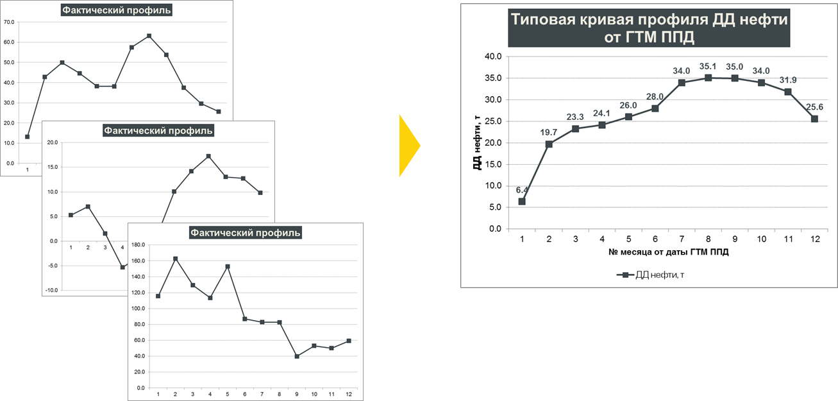
Рис. 1 Пример построения типовой кривой профиля дополнительной добычи нефти
В дальнейшем по каждому виду ГТМ прогнозная дополнительная добыча за -й месяц (, т) рассчитывается как:
где – усредненная суммарная дополнительная добыча нефти по данному виду ГТМ, т; – суммарная дополнительная добыча нефти по типовой кривой, т.

При таком подходе прогнозная суммарная дополнительная добыча нефти за 1 год:
  - ПРИМЕР РАСЧЕТА ДОПОЛНИТЕЛЬНОЙ ДОБЫЧИ НЕФТИ
Предложенные методики позволяют построить профиль дополнительной добычи нефти от ГТМ на фонде ППД.

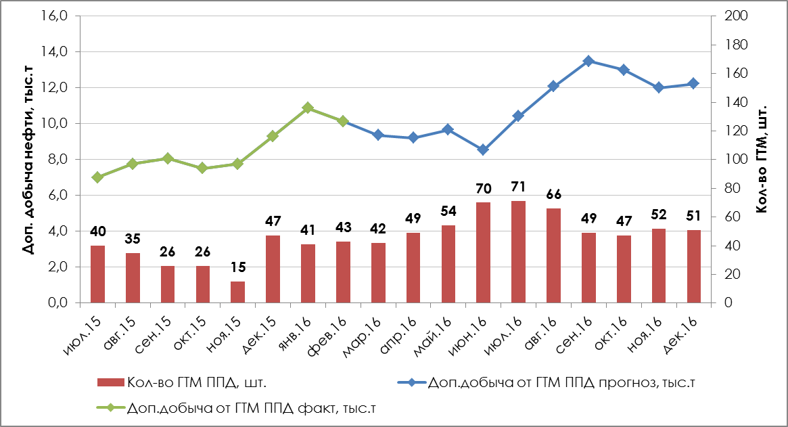
Рис. 2 Пример профиля дополнительной добычи нефти от ГТМ на фонде ППД
На Рис. 2 представлен пример графика профиля дополнительной добычи по всей номенклатуре ГТМ на фонде ППД, где:
- с июля 2015 г. по февраль 2016 г. построена фактическая дополнительная добыча нефти от ГТМ на фонде ППД согласно методике оценки фактической эффективности;
- с марта по декабрь 2016 гг. построена прогнозная дополнительная добыча нефти согласно методике оценки прогнозной эффективности.

- ССЫЛКИ
- Методические указания Компании № П1-01.03 М-0015 «Планирование и мониторинг мероприятий по оптимизации заводнения месторождений на суше».

8. ПРИЛОЖЕНИЯ

Таблица 1
Перечень приложений к Методическим указаниям
НОМЕР ПРИЛОЖЕНИЯ | НАИМЕНОВАНИЕ ПРИЛОЖЕНИЯ | ПРИМЕЧАНИЕ
1 | 2 | 4
 | Формат матрицы критериев эффективности ГТМ на фонде ППД | Приложено отдельным файлом в формате Excel

